

**Еуразиялық экономикалық одақтың сыртқы экономикалық қызметінің Бірыңғай тауар номенклатурасына сәйкес батырылмалы пневмоұрғышты сыныптау туралы**

Еуразиялық экономикалық комиссия Алқасының 2018 жылғы 21 тамыздағы № 131 шешімі

      Еуразиялық экономикалық одақтың Кеден кодекінің 22-бабының 1-тармағына сәйкес Еуразиялық экономикалық комиссия Алқасы **шешті:**

      1. Ауаны қысым арқылы цилиндрдің камерасына беру есебінен соққылы қайтарымды-ілгерілемелі қозғалысты орындайтын, тау жыныстарында скважиналарды соққылы-айналымды бұрғылау кезінде қолданылатын, поршеннің ішіне орналасқан цилиндр құрылғысын білдіретін батырылмалы пневмоұрғыш Сыртқы экономикалық қызметтің тауар номенклатурасын түсіндірудің 1 негізгі қағидаларына сәйкес Еуразиялық экономикалық одақтың Сыртқы экономикалық қызметінің бірыңғай тауар номенклатурасының 8412 тауар позициясында сыныпталады (батырылмалы пневмоұрғыш суретінің мысалы қосымшада келтірілген).

      2. Осы Шешім ресми жарияланған күнінен бастап күнтізбелік 30 күн өткен соң күшіне енеді.

|  |  |
| --- | --- |
| *Еуразиялық экономикалық комиссия*  *Алқасының Төрағасы* | *Т. Саркисян* |

|  |  |
| --- | --- |
|  | Еуразиялық экономикалық комиссия Алқасының 2018 жылғы 21тамыздағы № 131 шешіміне ҚОСЫМША |

**Батырылмалы пневмоұрғыштың суреті**

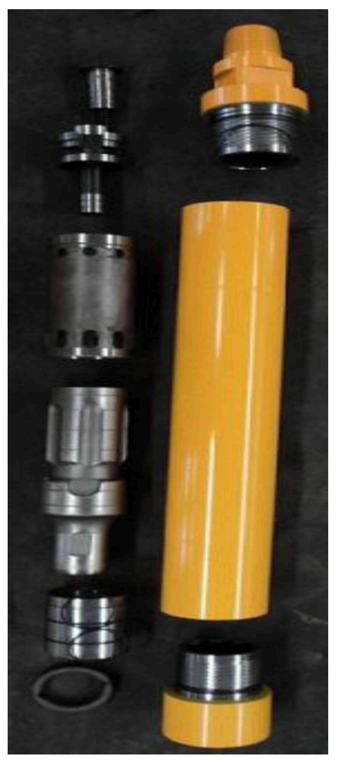

© 2012. Қазақстан Республикасы Әділет министрлігінің «Қазақстан Республикасының Заңнама және құқықтық ақпарат институты» ШЖҚ РМК